Dzień dobry!

Dziś kontynuujemy nasze rozmowy o teatrze. Sprawdź, co zapamiętałeć z wczorajszej lekcji.

1. Połącz hasło z definicją:
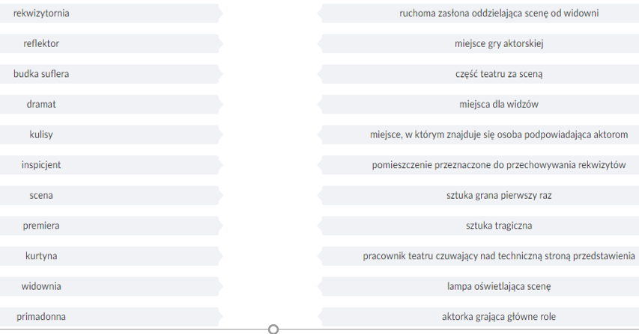

2. Z czym kojarzą Ci się słowa: Przedstawienie, scena, aktor, rekwizyty, scenograf. Ułóż krzyżówkę, której hasłem będzie słowo: TEATR.
Zapisz ją w zeszycie.

3.W dolinie Muminków Emma powiedziała:

Teatr to nie jest ani salon, ani też przystań dla statków. Teatr jest najważniejszą rzeczą na świecie, gdyż tam pokazuje się ludziom, jakimi mogliby być, jakimi pragnęliby być, choć nie mają na to odwagi, i jakimi są.
Jak myślisz, czy te słowa są prawdziwe?

4. SPRAWDZAM SIEBIE-praca samodzielna: Ćwiczenia, strona 88 i 89
5. Czas sprawdzić, czy dobrze opanowałaś zdobyte wiadomości. Uzupełnij poniższe zadania i prześlij do swojego folderu na Teams do piątku, do godziny 17.00

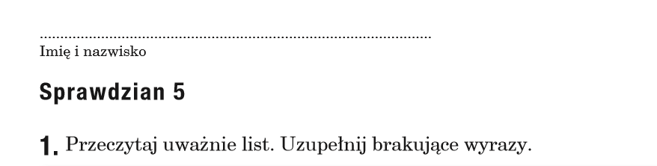
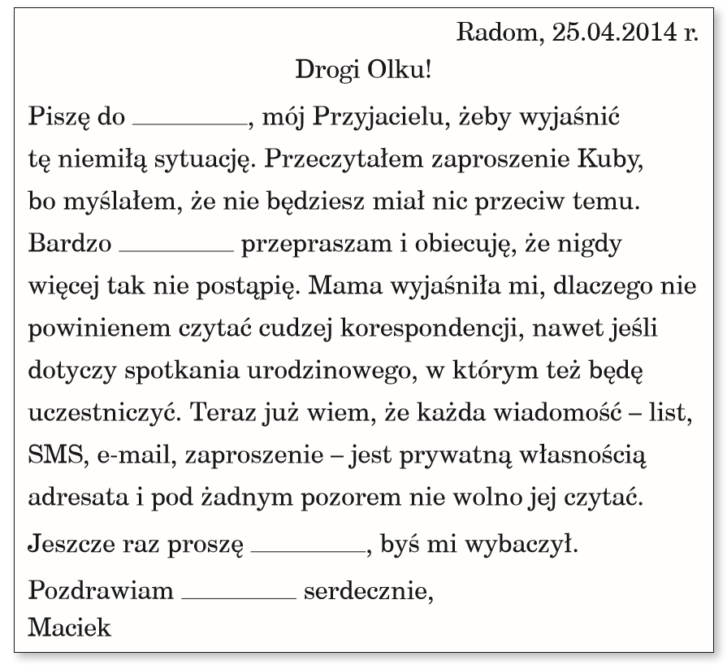

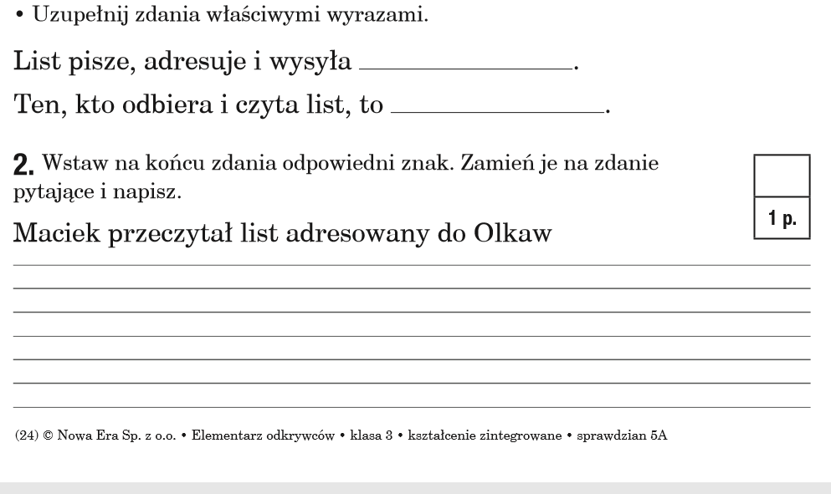

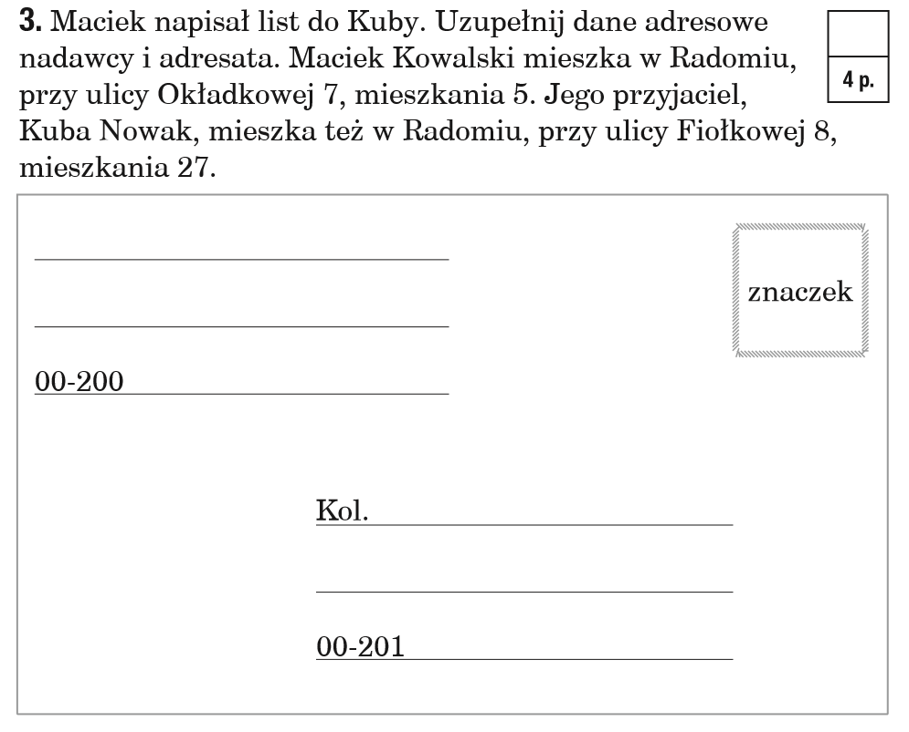

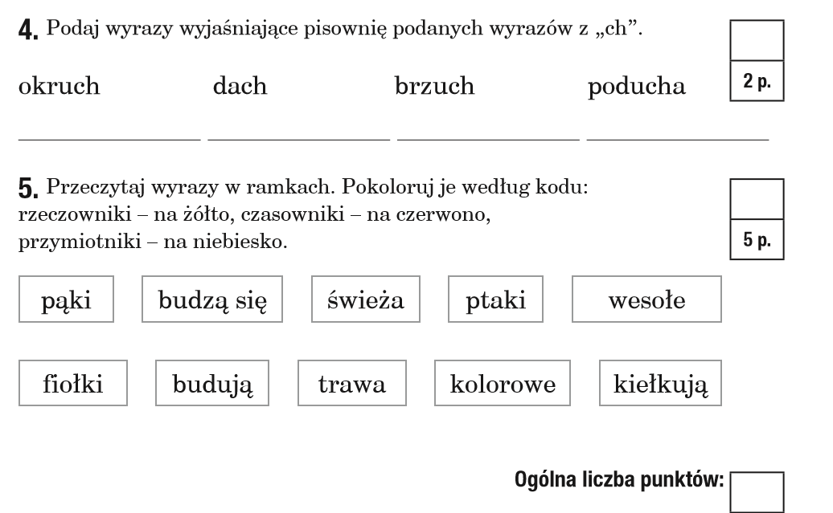

KONIEC. Pamiętaj o przesłaniu pracy do Twojego folderu w zakładce Zadania domowe.

-----------------------------------------------------------------------------------------------------------------------------------
MATEMATYKA

1. Dodawanie pisemne-krótka powtórka tutaj

2. Ćwiczymy dodawanie pisemne:
- Podręcznik strona 37, zadanie 2 i 4
- Ćwiczenia str. 53, zadanie 1,2,3,

3. Zakodowane liczby

1 10 100 1000
Podaję liczbę np. 1425

Zakoduj liczby:
1399
421
1856

CODZIENNA DAWKA RUCHU

Zapraszam na ćwiczenia z gazetą
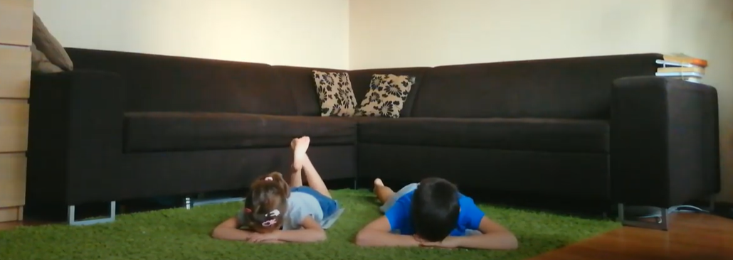

KLUCZ ODPOWIEDZI DO ZADANIA 1.
Sprawdź, czy zaznaczyłeś poprawnie:

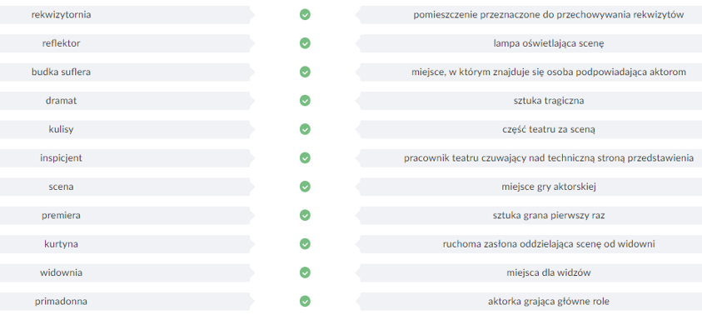

Miłego dnia!
BD

